

Hostal SIL S.R.L

**Especificación de Caso de Uso Actualizar Reserva**

Sistema De Gestión Hotelera - Hostal SIL

# ACTUALIZAR RESERVA

* 1. **Descripción Breve**

El propósito de este caso de uso es actualizar reservas.

* 1. **Requerimientos Atendidos**

RR001: El recepcionista podrá Actualizar reservas.

* 1. **Actores**

Recepcionista.

* 1. **Flujo Básico de Eventos**
     1. El Recepcionista selecciona la opción Registros y luego la subopción Reservaciones.
     2. El sistema activa el formulario de Registro de Reservas de Habitaciones.
     3. El Recepcionista requiere actualizar una reserva de habitación.
     4. El recepcionista selecciona la opción actualizar.
     5. El sistema activa el formulario de edición de registro de reserva.
     6. El recepcionista procede a buscar reserva por DNI de huésped.
     7. El sistema muestra el formulario de datos del huésped y la reserva realizada.
     8. El recepcionista selecciona la opción editar.
     9. El recepcionista edita los campos que requiera modificar.
     10. El sistema validará la información ingresada para asegurar el adecuado formato.
     11. El Recepcionista selecciona la opción Guardar.
     12. El sistema emite un mensaje comunicando que los datos han sido guardados con éxito.
     13. El Recepcionista selecciona la opción Salir.
     14. El caso de uso termina.
  2. **Flujos Alternativos**

No hay flujo alternativo.

* 1. **Flujos Excepcionales**

## Datos duplicados: El sistema emite un mensaje indicando que el Personal ya existe.

## Datos incompletos: El sistema emite un mensaje indicando que faltan datos a completar.

## Datos erróneos: El sistema emite un mensaje indicando que el dato ingresado no cumple con el formato establecido.

* 1. **Precondiciones**

**BASICO**

## El Recepcionista debe ingresar el usuario y contraseña válida para poder acceder al sistema.

* 1. **Post-Condiciones**

**BASICO**

* + 1. La reserva ha sido modificada satisfactoriamente.
  1. **Información Adicional**

## Prototipo Visual

* + - 1. **Prototipo básico**

**ACTUALIZAR RESERVA**

1. **El Recepcionista selecciona la opción actualizar reserva.**

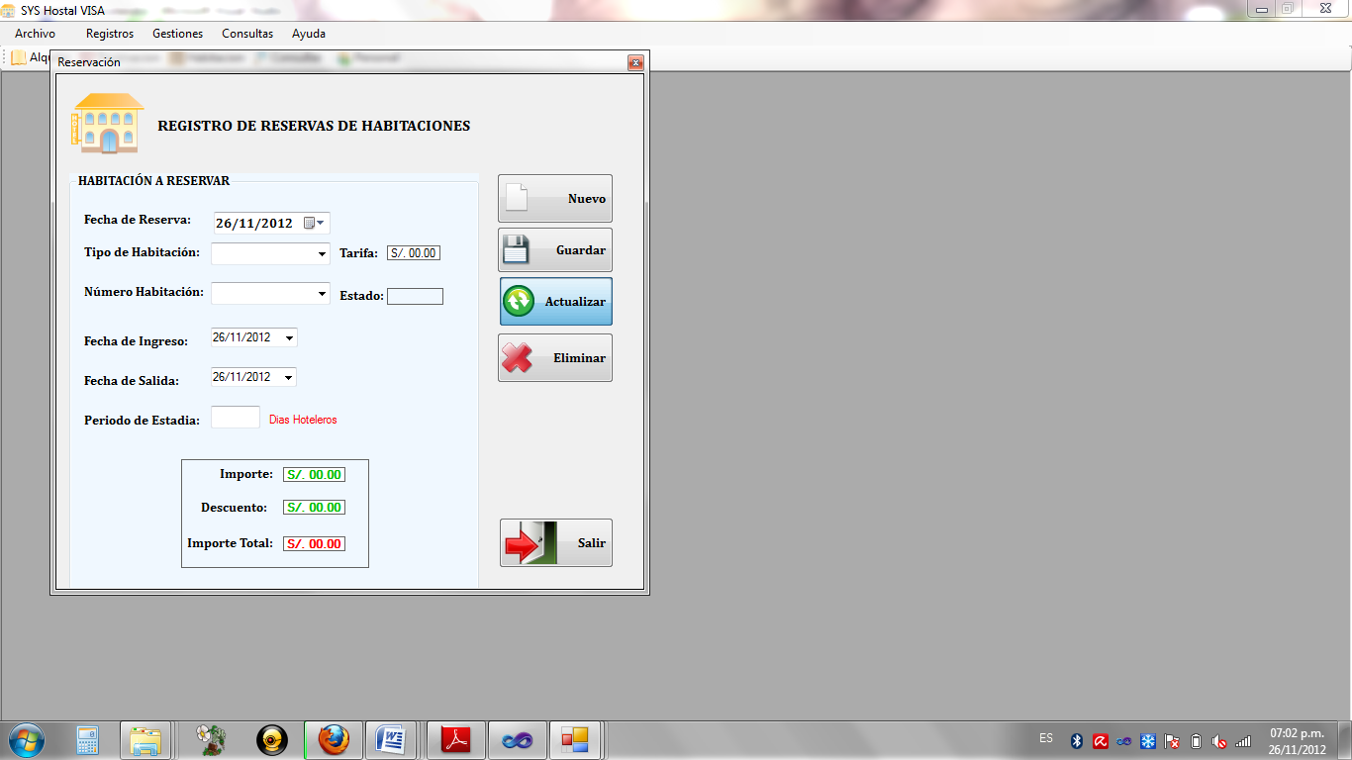

1. **El recepcionista realiza la búsqueda por DNI de huésped.**

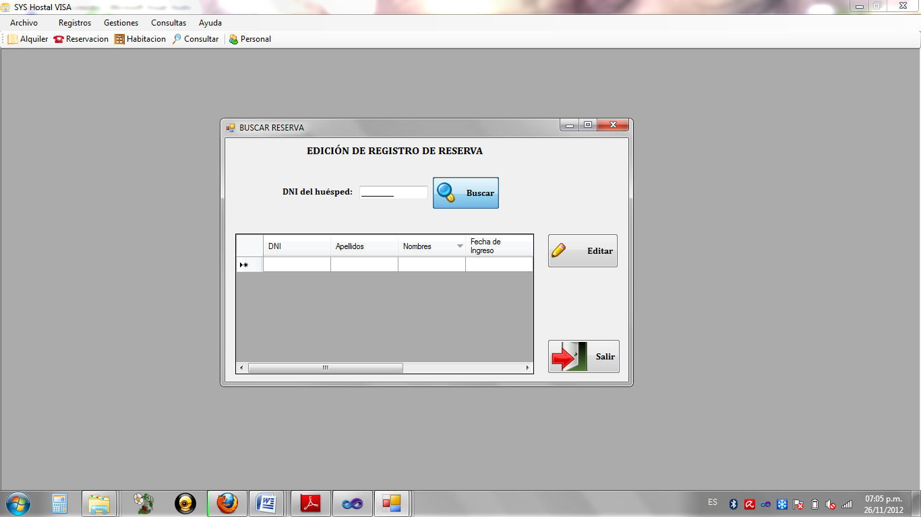

1. **El Recepcionista procede a editar los datos y selecciona la opción editar.**

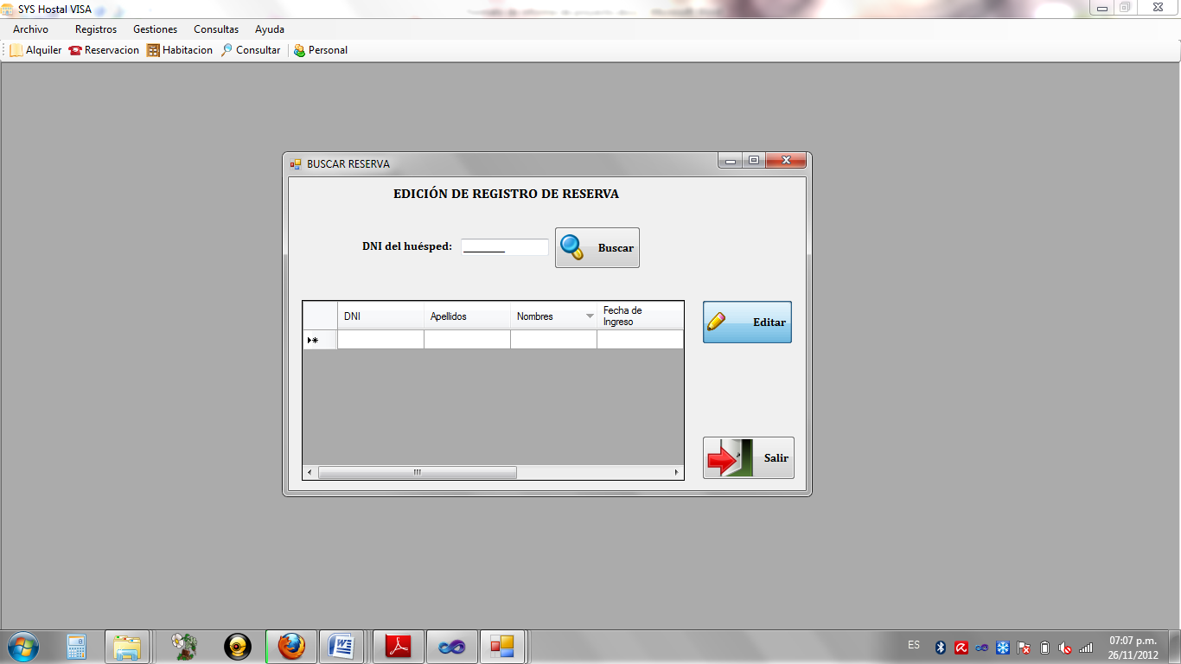

1. **El sistema muestra el formulario de registro de reservas.**

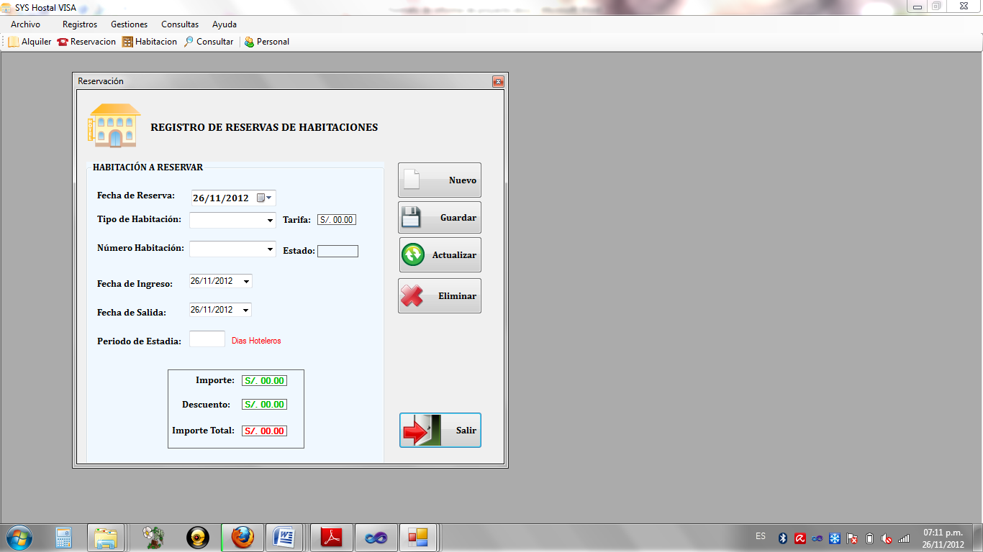

1. **El recepcionista selecciona la opción salir.**

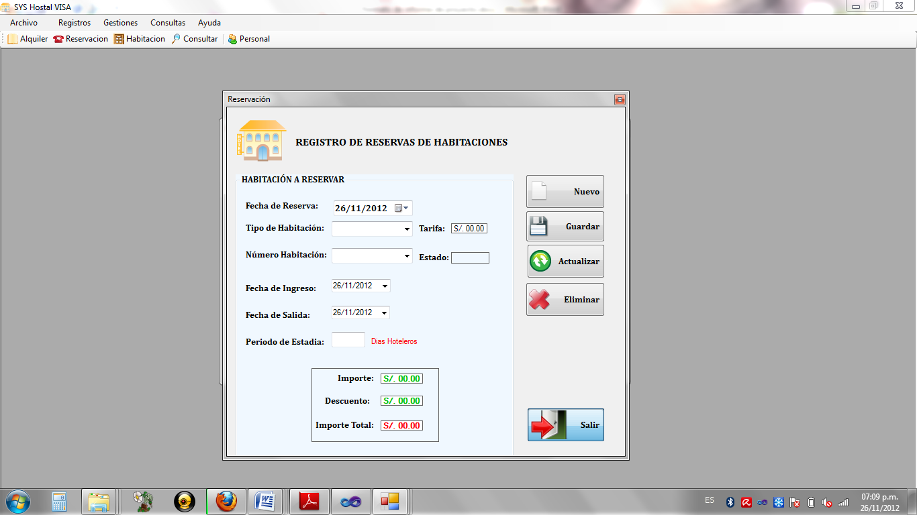

* + - 1. **Prototipo alternativo.**
  1. **Reglas de Negocio Aplicables**

Las reglas de negocio vienen implementadas internamente en el caso de uso de acuerdo al documento “Glosario de Negocio” donde se especifican las reglas de negocio.

Historia de las Revisiones

|  |  |  |  |
| --- | --- | --- | --- |
| **Fecha** | **Versión** | **Descripción** | **Autor** |
| 12/10/12 | 1.0 | Esta realización de caso de uso permite Actualizar Reservas. | Equipo de proyecto |
|  |  |  |  |
|  |  |  |  |
|  |  |  |  |